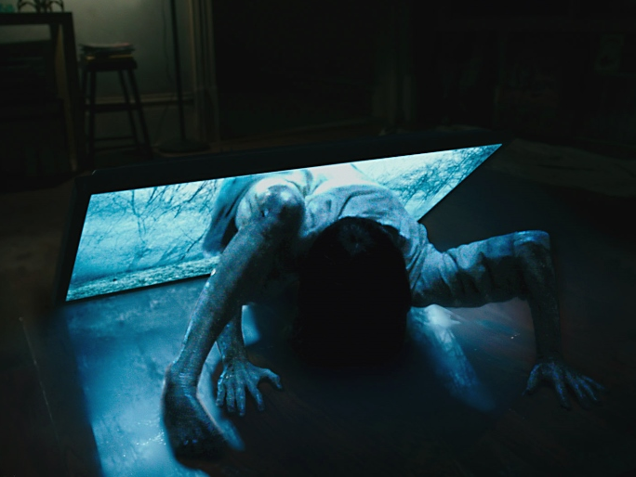
Kruhy
(Rings)
Premiéra: 2. 2. 2017

UIP – Paramount, USA, 2017
Režie: F. Javier Gutiérrez
Scénář: Akiva Goldsman, Jacob Estes, David Loucka
Kamera: Sharone Meir
Hudba: Matthew Margeson
Hrají: Bonnie Morgan, Matilda Lutz, Alex Roe, Johnny Galecki, Aimee Teegarden, Vincent D’Onofrio

Nejdřív se podíváš. Potom zemřeš.
„Žila kdysi dívka, jejíž jméno nahání hrůzu. Smrtí se mstí za život naplněný bolestí. Když uvidíte její příběh, zbývá vám přesně sedm dní…“ Slavný horor o znepokojivém videu, jehož diváci nevyhnutelně umírali přesně týden poté, co ho viděli, právě napsal další kapitolu. Děsivé je na ní především to, že se Samara, hlavní antihrdinka Kruhů, se svým filmem přesunula z videokazety do online éry, kde se šíří mnohem snáz.
Kruhy se odehrávají třináct let po událostech předchozího dílu. Příběh o vraždícím filmu je považován jen za hororovou historku, přesto studentku Julii zneklidní změna chování jejího přítele Holta, který prý toto video viděl. Přes jeho varování se na něj zvědavá dívka podívá. Nepochopitelný sestřih zdánlivě nesouvisejících scén korunuje telefonát, ve kterém jí neznámý hlas oznámí, že přesně za týden zemře. Protože ji v tu chvíli začnou různé děsivé události provázet doslova na každém kroku, nebere Julia varování rozhodně na lehkou váhu. Brzy jí také dojde, že jedinou naději na přežití jí může dát pochopení videa, kterým Samara, dívka ze studny, vyslala světu zašifrovaný vzkaz. Pátrání po Samařině děsivém osudu zavede Julii na cestu, kde je její život ve stejném ohrožení, jako kdyby na smrt odevzdaně čekala doma.

Přístupnost: nevhodné pro děti do 12 let
Žánr: horor
Verze: anglicky s českými titulky
Stopáž: 102 min
Formát: 2D DCP
Monopol do: 2. 2. 2020
Programování: Zuzana Černá, tel: 582 365 576, GSM: 602 836 993, cerna@cinemart.cz

